Адреса сервисных центров:

1. г. Новосибирск ООО “ЛЕО Сибирь”, 630033, ул. Оловозаводская, д. 25, корпус 4, офис 11, тел. +7 (383) 213-83-88

2. г. Барнаул, филиал ООО «ЛЕО Сибирь», 656056, ул. Гоголя, д. 41, тел. +7 (383) 213-83-88

3. г. Томск, ООО “ПРОФИНСТРУМЕНТ”, 636063, ул. Мичурина, д. 47, корпус 1, тел. + 7 (3822) 67-94-07, 67-91-66

4. г. Омск, ООО ТД “ПАМИР”, 644009, ул. 10 лет октября, д. 193, корпус 2, офис 204, тел. + 7 (3812) 72-96-69

5. г. Новокузнецк, ООО “Мир насосов», 654005, ул. Сибиряков-Гвардейцев, дом 2, тел. + 7 (3843) 600-855

6. г. Кемерово, ООО “Созвездие”, 650003, Кузнецкий пр-т, д. 176Б, тел. + 7 (3843) 65-04-64



НАСОСЫ СКВАЖИННЫЕ

4 XR, 4 XRm

Руководство по эксплуатации

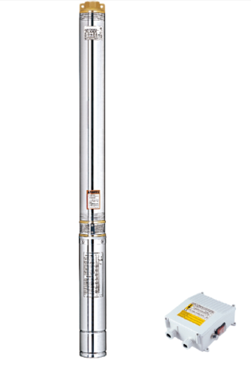



г. Новосибирск
1. ВНИМАНИЕ.
Эксплуатация электронасосов вне рабочих интервалов напорной характеристики приводит к снижению сроков их службы.
Прежде чем Вы введете электронасос в эксплуатацию, просим Вас подробно ознакомиться с содержанием настоящего паспорта. Соблюдение наших рекомендаций позволит Вам производить качественную эксплуатацию изделия. Не допускается совместная работа двух и более электронасосов на единый напорный трубопровод без установки приборов контроля, регулировочных задвижек, расчётных данных или проекта, обеспечивающих работу электронасосов в номинальных режимах. В связи с систематически проводимыми работами по совершенствованию конструкции и технологии изготовления, производитель оставляет за собой право на внесение изменений в конструкцию изделия, не отраженных в данном руководстве по эксплуатации, не ухудшающих эксплуатационных характеристик.
Расшифровка обозначения
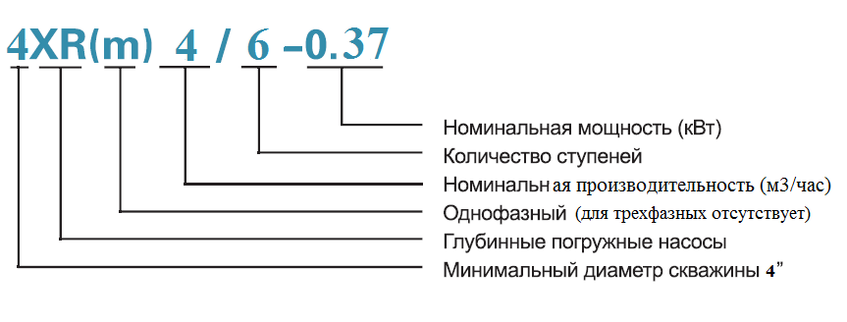
2. НАЗНАЧЕНИЕ
Скважинные насосы серии 4XR(m) предназначены для подачи пресной воды из скважин с внутренним диаметром обсадной трубы 4 дюйма, шахтных колодцев, открытых водоемов. Могут с успехом применяться для снабжения питьевой водой жилых домов, коттеджей, дач, ферм, коммунальных и промышленных объектов, полива садов и огородов.
- Максимальное содержание песка - 0,025%
- Максимальная глубина погружения (от зеркала воды) - 80 м
- Внутренний диаметр обсадной трубы – 4 дюйма
- Максимальная температура перекачиваемой жидкости - +35ºС

3. КОМПЛЕКТНОСТЬ
1. Электронасос 4XR(m) 1 шт.
2. Паспорт, руководство по эксплуатации 1 шт.
3. Пульт управления 1 шт.
4. Кабель 20м (30м) 1 шт.

4. УСТРОЙСТВО
Электронасос 4XR(m) состоит из: насосной части; электродвигателя; проводов токоподводящих; обратного клапана; кожуха защитного.
12. ГАРАНТИЙНЫЕ ОБЯЗАТЕЛЬСТВА
Уважаемый покупатель!
Благодарим Вас за покупку электронасоса «LEO» и надеемся, что он Вам понравится. В случае, если Ваш электронасос будет нуждаться в гарантийном обслуживании, просим обратиться в торговую организацию, продавшую изделие.
Гарантия:
Компания ООО «ЛЕО Сибирь» гарантирует эксплуатацию электронасоса на протяжении 24 месяца с момента покупки.
Гарантия действительна только при предъявлении данного гарантийного талона!
Если в течение гарантийного срока обнаружатся дефекты, которые классифицируются как производственные (не связанные с неправильной установкой или эксплуатацией) - изделие подлежит бесплатному ремонту или замене.
Внимание: ремонт насоса или использование для этого персонала, не уполномоченного заводом производителем, означает потерю гарантии. Любое вмешательство может ухудшить работу насоса.
Завод-производитель снимает с себя всякую ответственность за несчастные случаи или ущерб, вызванные небрежностью или несоблюдением инструкций, приведенных в настоящем издании или при эксплуатации в условиях, отличающихся от указанных на заводской табличке. Производитель также снимает с себя всякую ответственность за ущерб, вызванный несоответствующим использованием электронасоса.

_________________/_________________
МОДЕЛЬ НАСОСА ДАТА ПРОДАЖИ

_____________________ М.П.
торговая организация

9. МЕРЫ БЕЗОПАСНОСТИ.
9.1. Запрещается эксплуатировать насос без заземления.
9.2. Во избежание несчастных случаев категорически запрещается поднимать или транспортировать насос за кабель питания.
9.3. Насос предназначен для перекачивания воды. Запрещается использовать насос для других целей.
9.4. Запрещается эксплуатировать насос без воды
9.5. Запрещается длительная (более 10 секунд) эксплуатация насоса с максимальной нагрузкой (закрытым выходным патрубком).
10. ПРАВИЛА ХРАНЕНИЯ, ТРАНСПОРТИРОВКИ И УТИЛИЗАЦИИ.
10.1. При кратковременных перерывах в работе (7-10 дней) электронасос рекомендуется оставить погруженным в скважину или хранить в любой другой емкости, заполненной чистой водой.
10.2. перед длительным хранением электронасос следует промыть в чистой воде путем многократного погружения и просушить.
10.3. Хранить электронасос следует в сухом помещении при температуре окружающего воздуха от +5 до +35°С на расстоянии не менее 1м от отопительных приборов. В помещении не должно быть паров кислот, щелочей и агрессивных газов.
10.4. Электронасосы должны транспортироваться только в крытых транспортных средствах в индивидуальной упаковке. При этом должна быть исключена возможность перемещения индивидуальных упаковок внутри транспортного средства. Размещение и крепление груза в транспортном средстве следует осуществлять в соответствии с правилами перевозок грузов, действующим на данном виде транспорта.
10.5. Утилизации подлежат электронасосы, достигшие предельного состояния и не подлежащие восстановлению (ремонту).
10.6. Утилизация электронасоса предусматривает разборку его на составляющие материалы: сталь, цветные металлы, пластмассу и последующую сдачу их на вторичную переработку в установленном порядке.
11. ВОЗМОЖНЫЕ НЕИСПРАВНОСТИ И СПОСОБЫ ИХ УСТРАНЕНИЯ.
Неисправности | Причина | Устранение
1. Насос не работает | А. Нет электропитания  Б. Повреждены электродвигатель  или кабель.  В. Насос забился грязью и  заклинил. Перекачиваемая  жидкость на момент поломки не соответствует назначению насоса. | А. Проверьте электрическое подключение  Б. Проверить электродвигатель и кабель  В. Заменить на насос, который предназначен для  перекачиваемой жидкости.  Произошло разовое засорение скважины сверху или под землей. Необходимо произвести диагностику скважины. По результатам  диагностики произвести ремонт
2.Насос работает с меньшей  мощностью. | А. Напряжение в электросети не соответствует требуемому.  Б. Глубина погружения больше чем предусмотрено  для данного типа электронасоса.  В. Вентили в напорной трубе  частично закрыты или заблокированы.  Г. Из-за загрязнения частично  повреждена напорная труба. | А. Проверьте электрическое подключение  Б. Уменьшить глубину  установки, или заменить электронасос.  В. Открыть вентили, при невозможности отремонтировать или заменить.  Г. Прочистить или  заменить напорную трубу
5. ТЕХНИЧЕСКИЕ ХАРАКТЕРИСТИКИ
7.3.2 Запрещается к корпусу электронасоса приваривать другие детали.
7.3.3 Запрещается включать электронасос непосредственно от сети. Электронасос подключить к электрической сети через пульт управления. Данное условие является обязательным при эксплуатации электронасоса. Его несоблюдение, также, как и других требований инструкции, приведет к утрате гарантийных обязательств завода-изготовителя перед потребителем.
7.3.4 Монтаж станции управления и ее техническое обслуживание производится в соответствие с эксплуатационной документацией на нее.

8. ТЕХНИЧЕСКОЕ ОБСЛУЖИВАНИЕ
8.1. Пуск в работу. Включение электронасоса производить только после проверки электрической и механической схемы агрегата. Колебания напряжения сети при работе электродвигателя не должны превышать +10%-минус5% от номинального. При пуске электронасоса задвижка на нагнетательном трубопроводе должна быть открыта на 1/3.
Определение правильного направления вращения электронасоса производить изменением направления вращения ротора двигателя путем переключения двух из трех фаз.
Убедившись, что работа электронасоса протекает нормально необходимо постепенно открыть задвижку на напорной трубе и установить подачу воды в соответствии с таблицей 1, обеспечив работу электронасоса в рабочем интервале напорной характеристики. Ток электродвигателя не должен превышать установленной для данного типа насоса величины (см. таблицу 1).
Если производительность электронасоса превышает дебит скважины, потребляемый ток уменьшается и наблюдается неравномерная подача воды. Работа электронасоса в таком режиме недопустима.
Если скважина с хорошим дебитом, но электронасос эксплуатируется вне рабочего участка напорной характеристики, то при малых напорах производительность электронасоса возрастает и одновременно увеличивается потребляемая мощность и нагрузка на рабочие органы насоса, а при больших напорах производительность падает и ухудшается охлаждение электродвигателя. В обоих случаях снижается срок службы электронасоса.
Ежедневно следует контролировать величину потребляемого тока, показания манометра, наличие посторонней вибрации. Не реже одного раза в месяц следует контролировать сопротивление изоляции системы токоведущий провод - двигатель (при этом сопротивление изоляции в холодном состоянии должно быть не менее 0,5 МОм), а также производить замер статического и динамического уровней воды в скважине и проверять качество откачиваемой воды.
В случаях прекращения подачи воды, длительного превышении тока (на 25% выше номинального значения), уменьшения напора электронасоса более чем на 25% от эксплуатационной величины электронасос срочно отключить для выяснения причины неисправности и при необходимости демонтировать.
8.2. Максимальное количество включений электронасоса не должно превышать 6 включений в час. При этом временной промежуток между выключениями и включениями должен быть не менее 10 мин.
8.3. Ремонт электронасоса производить на специализированном предприятии.
7. ПОДГОТОВКА К РАБОТЕ
Монтаж и установка электронасоса, подготовка скважины к эксплуатации должны производиться специализированными организациями.
7.1 Подготовка скважины.
До установки электронасоса скважина прокачивается до осветления воды (с целью удаления песка, мусора и т.п.). Перед монтажом электронасоса необходимо проверить состояние скважины: отсутствие сужений или выступов в скважине, произвести замеры статического уровня воды Н_{стат.}, дебита скважины и соответствующего дебиту динамического уровня воды Н_{дин.}, глубину скважины до фильтра.
Электронасос для данной скважины должен быть подобран таким образом, чтобы дебит скважины был больше номинальной подачи электронасоса не менее чем на 25%.
При этом номинальный напор выбранного электронасоса, должен превышать примерно на 5% сумму динамического уровня воды в скважине и высоты подъема воды над уровнем земли, необходимой потребителю.
Допускается с помощью задвижки и манометра, входящих в оборудование скважины, дросселировать электронасос с целью обеспечения работы его в пределах рабочего интервала напорной характеристики.
Нормальная работа электродвигателя обеспечивается охлаждением перекачиваемой водой при условии установки электронасоса в скважине таким образом, чтобы нижний торец электродвигателя был выше фильтра скважины, как минимум на 1 метр, а диаметр обсадной трубы скважины соответствовал диаметру электронасоса.
7.2 Подготовка электронасоса к монтажу.
Перед монтажом электронасоса в скважину обязательно проверить состояние токоподводящего провода, а также визуально убедиться в отсутствии вмятин и перекосов, которые могли появиться в результате небрежной транспортировки.
В случае повреждения токопроводящего провода, наличия вмятин и перекосов на корпусных деталях электронасоса гарантийные обязательства завода-изготовителя прекращаются.
7.3 Монтаж электронасоса.
7.3.1. Выводные концы электродвигателя соединить пайкой с токоподводящими проводами и тщательно заизолировать полихлорвиниловой лентой в 7-8 слоев в пол нахлеста на длине 12-15 см или специальной муфтой. Сечение токоподводящего провода следует выбирать в соответствии с табл. 2.
ПОДБОР ПИТАЮЩЕГО КАБЕЛЯ
Таблица 2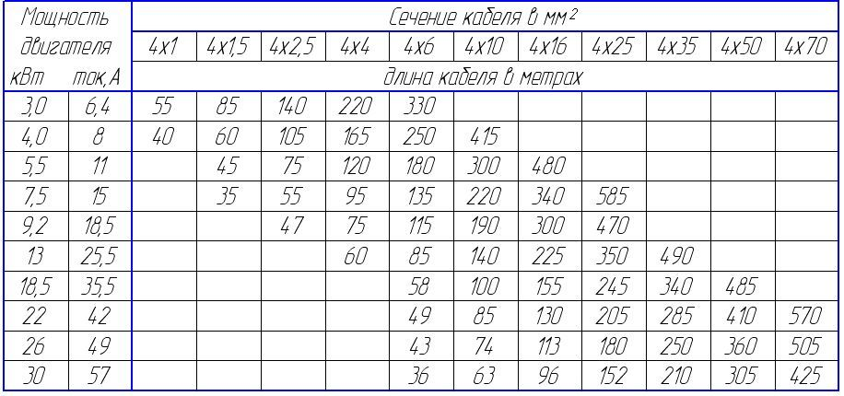

6. МЕРЫ БЕЗОПАСНОСТИ

При монтаже электронасоса необходимо соблюдать правила техники безопасности, руководствуясь положениями, изложенными в документах по охране труда и технике безопасности на строительных работах по водоснабжению.
При этом следует выполнять следующие требования:
6.1 К работе могут быть допущены лица, прошедшие инструктаж по технике безопасности на монтажных работах. Работы, связанные с электрической частью, выполняются электриками.
6.2 Все подъемные приспособления, применяемые при монтаже электронасоса, должны иметь трехкратный запас прочности; перед началом работ подъемные приспособления должны быть проверены.
6.3 Наращивание и разборку колонны водоподъемных труб следует производить только при накрытом устье скважины.
6.4 При подъеме и спуске колонны водоподъемных труб в скважину не рекомендуется удерживать и направлять колонну руками.
6.5 Не следует оставлять поднятую колонну труб на весу во время перерыва в работе.
6.6 При подъеме (спуске) колонны водоподъемных труб токопроводящие провода должны быть свернуты в бухту и уложены за пределами рабочей зоны.
6.7 Запрещается оставлять токопроводящие провода несобранными в бухты и находиться возле них во время монтажа и демонтажа агрегата.
6.8 Тормоз грузоподъемной лебедки должен быть в исправном состоянии.
6.9 Крепление концов троса к барабану лебедки и крюку должно осуществляться при помощи зажимов. На барабане лебедки должно быть не менее трех витков при самом низком положении крюка.
6.10 Не следует тормозить барабан лебедки вручную, с помощью лома, отрезков трубы и т.п.
6.11 Лебедки, применяемые для монтажа электронасоса, должны надежно укрепляться.
6.12 Не следует применять трос с оборванными проволоками.
6.13 При монтаже и эксплуатации станции управления, необходимо соблюдать требования безопасности, изложенные в эксплуатационной документации на станцию управления.
6.14 При заклинивании водоподъемных труб в обсадной колонне подъем (спуск) электронасоса необходимо остановить. Устранение заклинивания производится путем медленного вращения колонны труб по часовой стрелке.
6.15 Монтаж токопроводящих проводов на участке от обсадной колонны до станции управления рекомендуется выполнять в защитной трубе.
6.16 Для обеспечения электробезопасности установки оборудования устье скважины должно быть заземлено

